Recette « Soupe de boulettes à la châtaigne d’eau »

Ingrédients (pour 5 personnes) :
1/ Farce
- 500 grammes de la viande hachée au choix (porc, agneau, bœuf).
- Mélangée avec 20 châtaignes d’eau, 3 ciboules et gingembre coupés en petits morceaux,
3 blancs d’œufs, sel, poivre.
- Un peu d’eau à ajouter progressivement pour la farce ne soit pas trop sèche.
2/ Légumes en accompagnement
Fleurs de lys, champignons noirs, tomates, vermicelles, pousses de soja, coriandre, huile de sésame.
Préparation :
 | - Faire bouiller de l’eau dans une casserole.  Saisir une petite poignée de la farce dans une main, puis serrer les doigts pour presser la farce qui sort par le trou formé avec le pouce et l’index, l’autre main prélève la boulette avec une petite cuillère, la mettre dans la casserole.  Laisser cuire les boulettes dans l’eau bouillante au moins 5 minutes. | 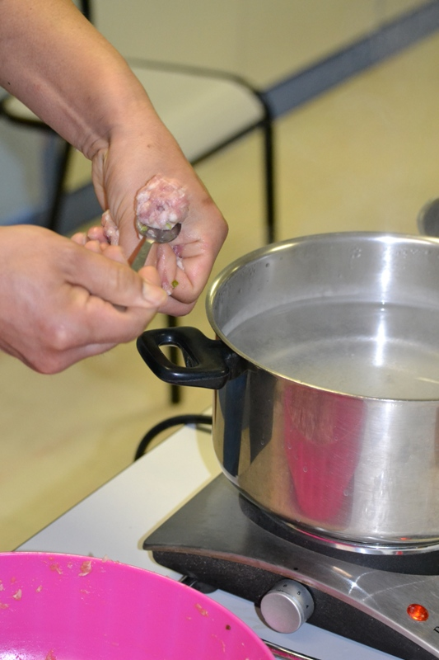
 | - Ajouter les légumes : les fleurs de lys (déshydratées en sachet), les champignons noirs (ces 2 légumes doivent être trempés dans l’eau avant), 2 tomates coupées, faire cuire 5 minutes.  A la fin mettre les vermicelles, faire cuire pendant 2 minutes. | 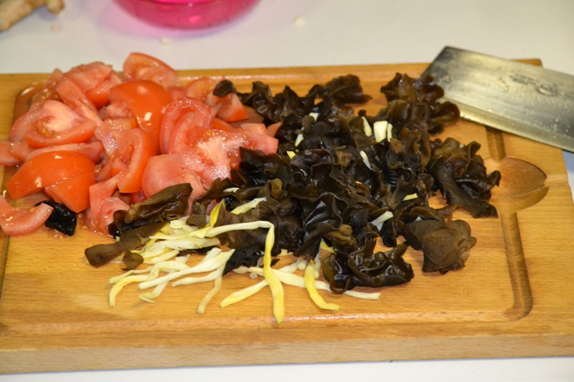
- Saler la soupe selon le goût et ajouter le poivre.  - Eteindre le feu, ajouter l’huile de sésame et les pousses de soja.  - Verser la soupe dans le bol, rajouter une pincée de coriandre.  Couleur des boulettes sont blanches, croquantes grâce à la châtaigne d’eau.  Couleurs des légumes dans la soupe : rouge/tomate, jaune/fleur de lys, noir/champignon, blanc/vermicelle, vert/coriandre |  |  | 